Calcula los resultados buscando el mínimo común divisor y simplifica
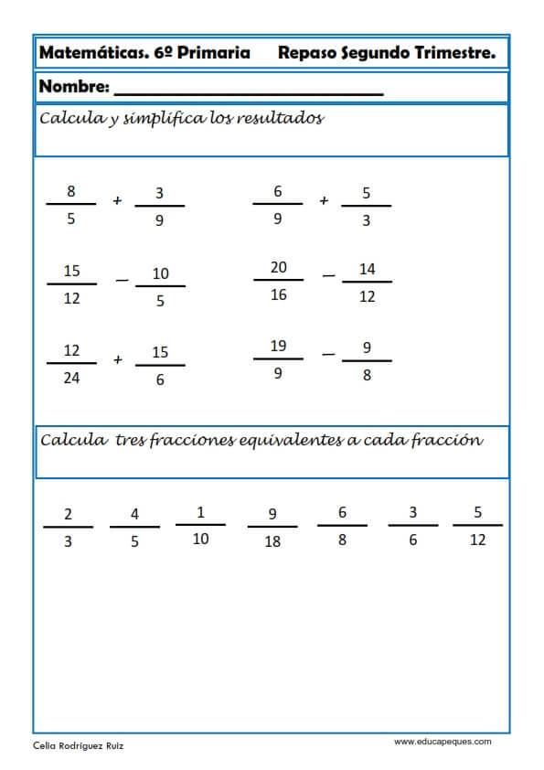

Calcula tres fracciones equivalentes a cada una
